Рисование красками растений с натуры с детьми дошкольного возраста
Фантазийное рисование на свободные темы детям всегда интересно, и, как правило, не вызывает затруднений. Обычно в фантазийных работах дети рисуют чистым цветом – яблоко красное, трава зеленая, снег белый… Каким образом подвести ребенка к пониманию живописных особенностей цвета, с чего начать? Действенным средством в этом случае является рисование с натуры. По нашему мнению, в возрасте 5-6 лет ребенок уже способен различать и воспроизводить в живописной работе оттенки цвета. При рисовании с натуры дошкольник ограничивает себя рамками постановки – следит за расположением и масштабом предметов, их отношениями на листе, цветовыми и тональными различиями и т.д. В то же время, такой вид изобразительной деятельности необходим дошкольнику - во время рисования с натуры у ребенка развивается глазомер, чувствительность к цвету и тону, т.е. художественные способности. Одновременно ребенок учится изобразительной грамоте, необходимой ему в дальнейших учебных и творческих работах.
Будет ли интересна дошкольнику стандартная натурная постановка – горшок, яблоко, драпировка? Скорее всего, нет. Для ребенка 5-6 лет первичным в любом виде художественного творчества является эмоциональное переживание. Значит, занятие должно быть интересным, эмоционально захватывающим. В данной статье хотелось бы привести пример одного из таких занятий.
В декабре 2015 года ученики изостудии «Звездочки» провели необычный эксперимент. Дети получили луковицы неизвестных им растений, которые предложено было посадить в горшочки с землей и понаблюдать, что будет. Каждая группа посадила по одной луковице. В течение полутора месяцев дети проявляли огромный интерес к росту и развитию растения, переживали за рост своей луковицы. В середине января распустились крупные, красивые цветы, которые никого не оставили равнодушными. Детям было предложено нарисовать цветущий гиппеаструм, передавая особенности его строения и окраски, придумать фантазийный фон и красивый горшочек. Каждая группа рисовала свое растение.
Для ребенка дошкольного возраста очень важным является эмоциональная составляющая занятия, интерес к изображаемому явлению. Занятия, проходящие в необычной – как в данном случае - форме, получаются очень продуктивными.
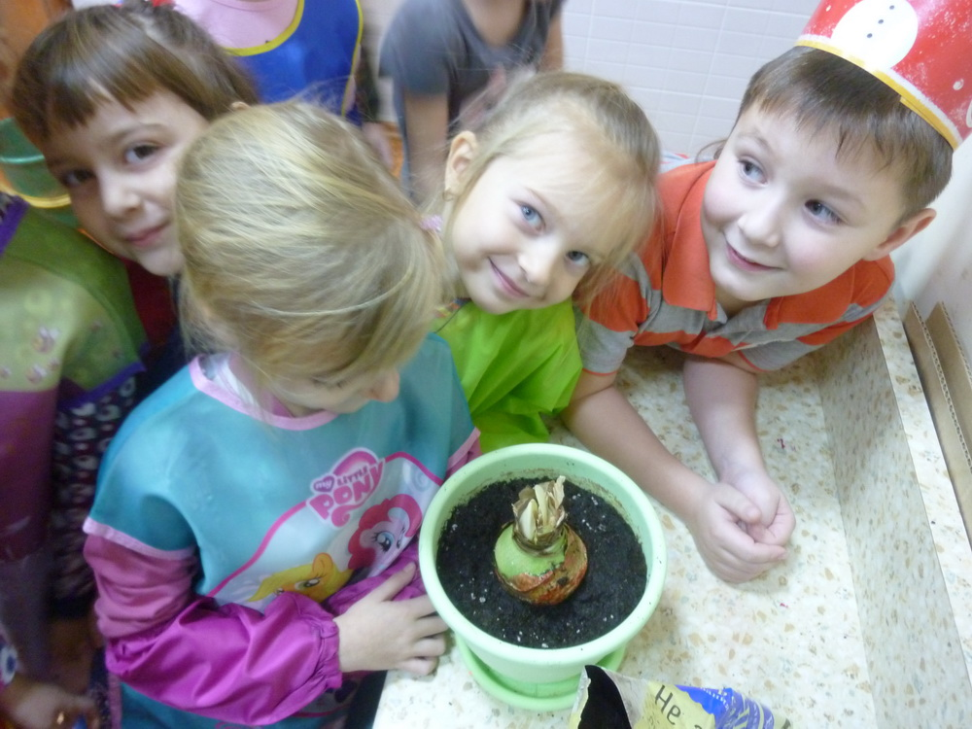
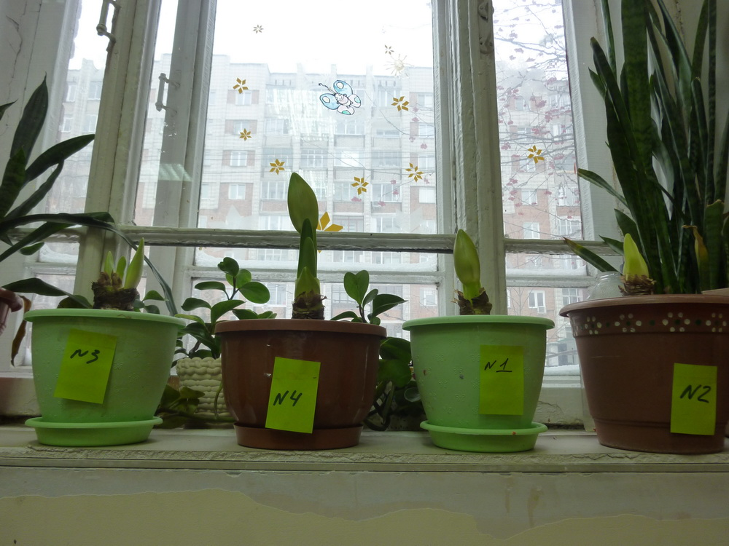
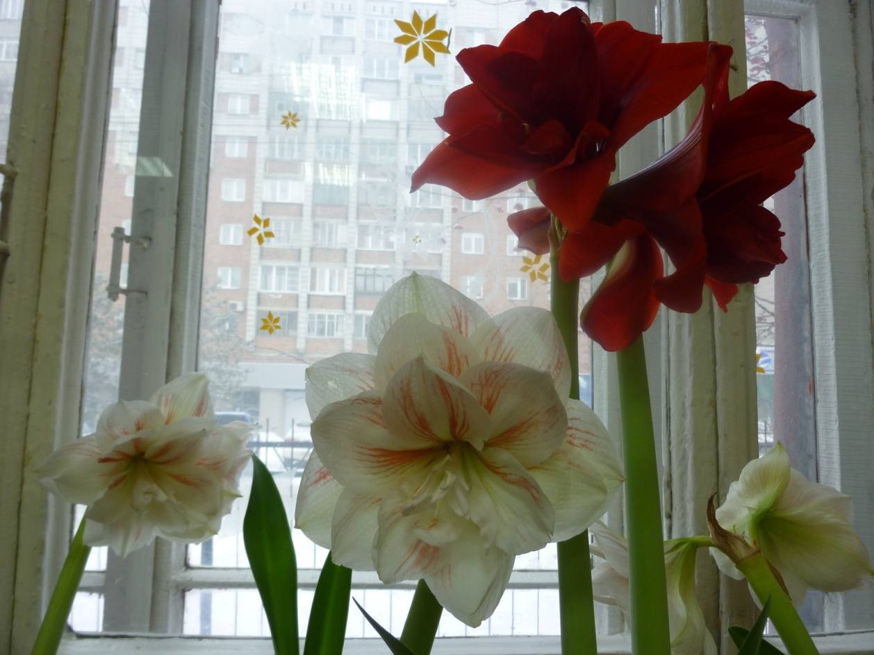
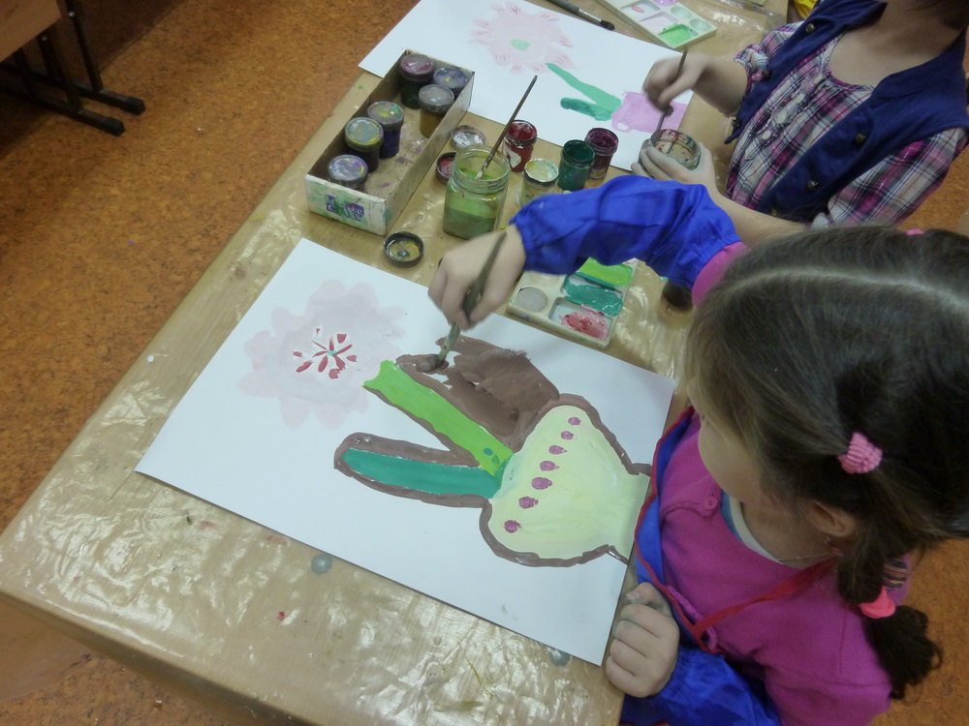

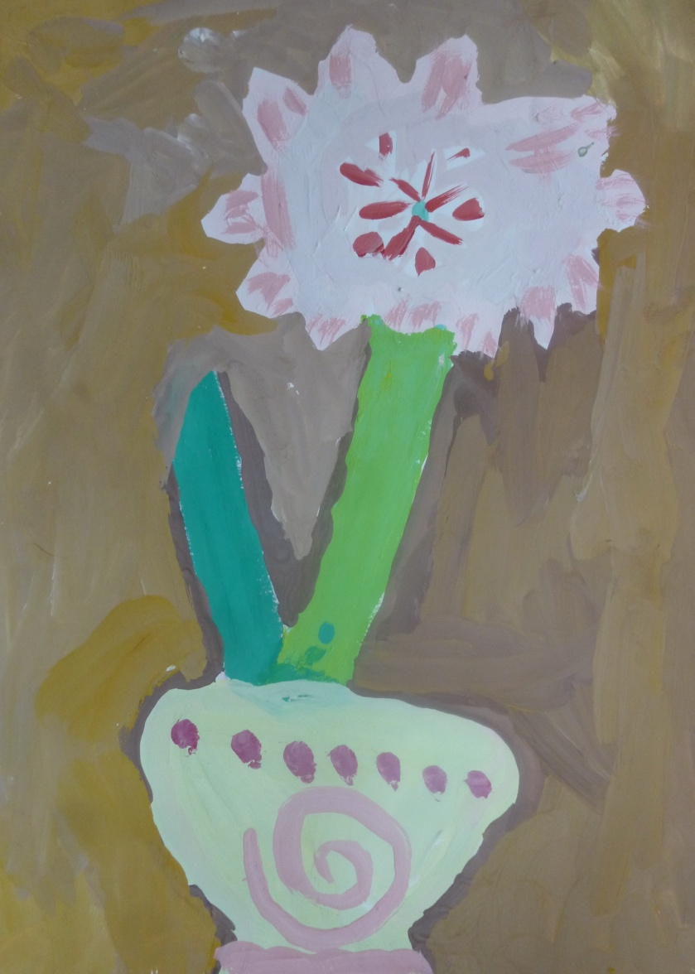
План-конспект занятия с детьми 5-6 лет
«Рисуем цветущий гиппеаструм».
Задачи
Обучающие:
- формирование изобразительных умений и навыков в рисовании;
- знакомство с техникой смешивания красок на палитре при рисовании с натуры. Поиск оттенков цвета.
Развивающие:
- развитие художественных способностей (в том числе развитие умение отличать оттенки цвета),
- развитие навыков взаимодействия в группе и с педагогом,
- развитие восприятия выразительных особенностей различных видов растений.
Воспитательные:
- воспитание эстетического отношения к живой природе;
- воспитание самостоятельности, аккуратности, трудолюбия, терпения, целеустремленности, уважения к старшим;
- содействие формированию опыта успешной художественно-творческой деятельности.
Форма занятия: практическое занятие – «Рисование красками с натуры растения простой формы».
Наглядно-информационный материал и технические средства.
Материалы, инструменты: стол педагога, столы и стулья для обучающихся, листы белой бумаги формата А3, краски художественные гуашевые 12-14 цветов, кисти №8 и №3, палитра, банка с водой.
Постановка для рисования с натуры: цветущий гиппеаструм на невысокой подставке (стул, табурет и т.п.)
Содержание занятия.
Подготовка к занятию. Вводная часть («завязка»). Педагог напоминает детям, что они в течение полутора месяцев дети наблюдали за ростом луковицы гиппеаструма. Растение выросло, на нем появились прекрасные цветы, которые сегодня можно будет нарисовать. Можно предложить детям посмотреть на цветок поближе, рассмотреть его в подробностях, поговорить об оттенках цвета на лепестках, листьях, стебле. Сравнить зеленый оттенок на листьях и стебле, красный оттенок в глубине цветка и возле края лепестков (активизация мышления, работы зрительного анализатора путем сравнения).
Луковицы специально были посажены в невзрачные горшки, потому что предполагалось, что каждый ребенок будет придумывать красивый горшок для своего цветка. Также детям предлагается нарисовать фантазийный фон, с условием, что фон не должен быть ярче цветка.
Самостоятельная работа. Дети начинают рисунок с размещения силуэта цветка в пространстве листа, затем подбирают на палитре цвет, подходящий для листьев, стебля, лепестков. Придумывают и рисуют горшок, дополняют его по желанию декоративными украшениями. В конце рисуют фон, также смешивая оттенки на палитре. Педагог оказывает помощь обучающимся по их просьбе, контролирует технику выполнения рисунка.
Заключительная часть («концовка»). Мини-выставка рисунков. Коллективное рассматривание и обсуждение изготовленных изделий, выделение отличительных особенностей каждого рисунка, определение в ходе обсуждения сильных и слабых сторон каждой работы.
Положительная оценка дается каждому ребенку (важно отметить «плюсы» в каждой работе).

